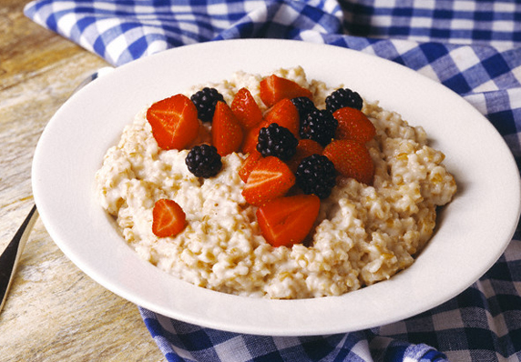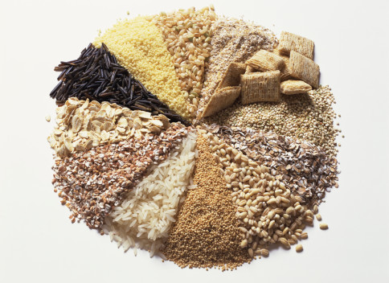

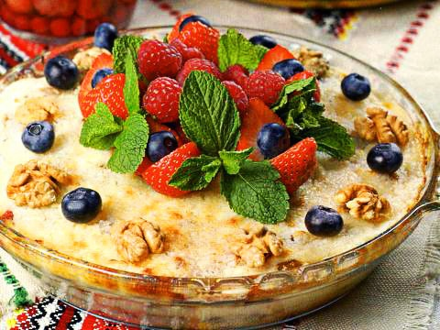 **Книга рецептов каш**

**Вып**

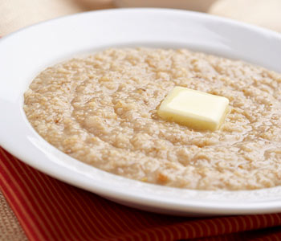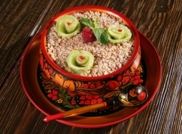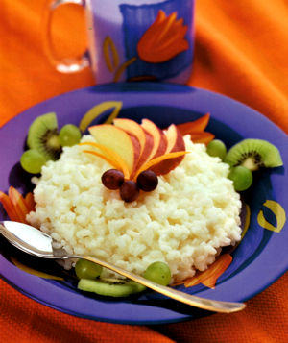

**Авторы:**

**учащиеся 2 « Г» класса**

Содержание

1. Гречневая каша вареными яйцами __________________________________________3
2. Гречневая каша с молоком________________________________________________5
3. Каша из кукурузной крупы________________________________________________6
4. Овсяная каша с овощами__________________________________________________8
5. Овсяная каша с бананом_________________________________________________10
6. Пшенная каша________________________________________________________12
7. Манная каша_________________________________________________________13
8. Пшеничная каша______________________________________________________14
9. Рисовая каша_________________________________________________________15
10. Ячневая каша_________________________________________________________17
11. Перловая каша________________________________________________________18
12. Добавки к кашам______________________________________________________20

**Гречневая каша с вареными яйцами**

Общее время готовки – 30 минут    
Активное время готовки – 5-10 минут    
Количество порций – 3 порции

Как приготовить гречневую кашу

~~[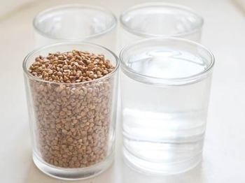](http://mn.ocharovanie-zhenstvennosti.ru/2014/04/37/%D0%B3%D1%80%D0%B5%D1%87%D0%BA%D0%B0.1.jpg)~~

Пропорции воды и гречки для гречневой каши

**Ингредиенты**:  
Вода — 3 стакана (до ободка)  
Гречка — 1 стакан (заполненный до краев)  
Масло сливочное — 50 г.  
Яйца — 2 шт (до ободка)  
Соль – по вкусу  
Кастрюлька с крышкой на 1, 5 л  
Махровое полотенце (у меня для этих целей на кухне имеется специальное полотенце)

**Приготовление:**

В кастрюльку наливаем воду и ставим ее на огонь. Когда вода закипит, высыпает в нее гречку.  
~~[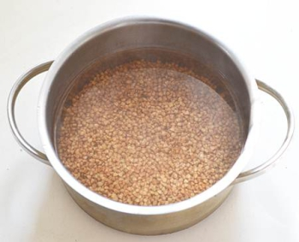](http://mn.ocharovanie-zhenstvennosti.ru/2014/04/37/%D0%B3%D1%80%D0%B5%D1%87%D0%BA%D0%B0.2.jpg)~~

Как только вода с крупой опять начнет сильно кипеть, кастрюльку надо накрыть плотно крышкой  и снять с огня. Кастрюльку сразу замотать в большое махровое полотенце, чтобы удержать тепло, и поставить «преть» на минут 25-30.

Не стоит бояться, что гречка не сварится и будет твердой. Крупа не только впитает в себя всю жидкость, но и получится рассыпчатой, мягкой и удивительно вкусной. А самое главное – при такой минимальной тепловой обработке в ней сохранятся все полезные микроэлементы. Главное – это не разворачивать полотенце и не открывать крышку кастрюльки, пока каша в ней «доходит».  
~~[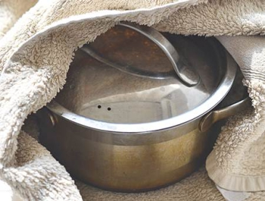](http://mn.ocharovanie-zhenstvennosti.ru/2014/04/37/%D0%B3%D1%80%D0%B5%D1%87%D0%BA%D0%B0.3.jpg)~~

За то время, пока готовится гречневая каша, я еще отвариваю вкрутую 2 яйца, очищаю их и мелко режу. На мой вкус каша с добавлением вареного яйца только выигрывает, и во вкусе и в питательности. Например, для моего мужа просто гречневая каша с маслом – это для завтрака мало. А вот то же самое + яйцо он уже считает полноценным завтраком.  
~~[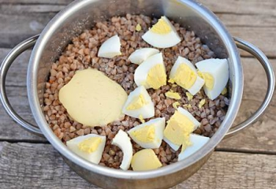](http://mn.ocharovanie-zhenstvennosti.ru/2014/04/37/%D0%B3%D1%80%D0%B5%D1%87%D0%BA%D0%B0.4.jpg)~~

Если вы раньше **готовили гречневую кашу** обычным способом (варили), то попробуйте этот. Уверена, он вам понравится больше.

Приятного аппетита!

# Гречневая каша с молоком

## Ингредиенты:

* гречневая крупа - 1/2 стакана;
* вода - 1 стакан;
* молоко - 1 стакан;
* сахар - 1 ч.л.;
* соль - щепотка.

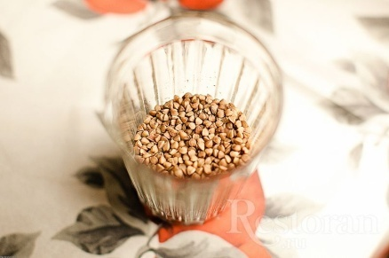

На одну порцию берем полстакана гречневой крупы и заливаем в кастрюльке стаканом холодной воды. Пропорции при варке гречи: 1 часть крупы к 2-м частям воды.

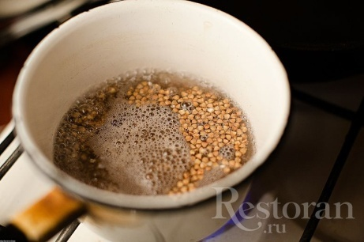

Доводим до кипения на интенсивном огне, добавляем соль и сахар, убавляем огонь до минимума, накрываем крышкой и варим 15 минут. Это ровно то самое время, за которое вода успеет выкипеть, а крупа свариться.

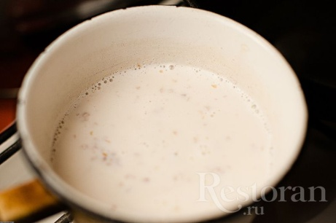

По истечении времени снимаем крышку, заливаем стакан холодного молока, даем закипеть на среднем огне и выключаем. Накрываем крышкой и даем 5 минут настояться.

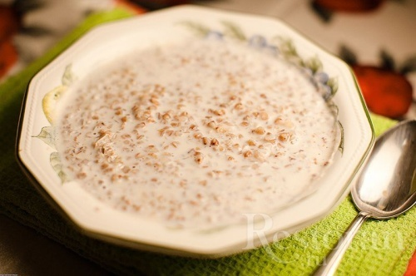

**Каша из кукурузной крупы**

|  |
| --- |
|  |
| [[Фото приготовления рецепта: Каша из кукурузной крупы - шаг №1](http://img1.russianfood.com/dycontent/images/big_9546.jpg)](http://img1.russianfood.com/dycontent/images/big_9546.jpg)Для того чтобы приготовить кукурузную кашу вам понадобятся кукурузная крупа, молоко, вода, масло сливочное, сахар и соль. |
| [[Фото приготовления рецепта: Каша из кукурузной крупы - шаг №2](http://img1.russianfood.com/dycontent/images/big_9547.jpg)](http://img1.russianfood.com/dycontent/images/big_9547.jpg)В маленькую кастрюльку налить молоко и довести до кипения. Отставить в сторону. |
| [[Фото приготовления рецепта: Каша из кукурузной крупы - шаг №3](http://img1.russianfood.com/dycontent/images/big_9548.jpg)](http://img1.russianfood.com/dycontent/images/big_9548.jpg)Кукурузную крупу промыть. В большую кастрюлю налить воду, насыпать соль и довести до кипения. В кипящую воду всыпать крупу, постоянно помешивая. |
| [[Фото приготовления рецепта: Каша из кукурузной крупы - шаг №4](http://img1.russianfood.com/dycontent/images/big_9549.jpg)](http://img1.russianfood.com/dycontent/images/big_9549.jpg)Варить на слабом огне, помешивая около 5 минут (вода должна почти полностью выпариться). |
| [[Фото приготовления рецепта: Каша из кукурузной крупы - шаг №5](http://img1.russianfood.com/dycontent/images/big_9550.jpg)](http://img1.russianfood.com/dycontent/images/big_9550.jpg)Затем влить в кашу горячее молоко, размешать и продолжать варить на слабом огне около 15-20 минут. |
| [[Фото приготовления рецепта: Каша из кукурузной крупы - шаг №6](http://img1.russianfood.com/dycontent/images/big_9551.jpg)](http://img1.russianfood.com/dycontent/images/big_9551.jpg)Кашу необходимо помешивать каждые 4-5 минут (в противном случае она может прилипнуть к кастрюле). |
| [[Фото приготовления рецепта: Каша из кукурузной крупы - шаг №7](http://img1.russianfood.com/dycontent/images/big_9552.jpg)](http://img1.russianfood.com/dycontent/images/big_9552.jpg)В готовую кашу положить масло и перемешать. |
| [[Фото приготовления рецепта: Каша из кукурузной крупы - шаг №8](http://img1.russianfood.com/dycontent/images/big_9553.jpg)](http://img1.russianfood.com/dycontent/images/big_9553.jpg)Если все 4 порции каши будут употребляться с сахаром, то сахар можно добавить в кастрюлю в конце приготовления, а можно насыпать индивидуально в каждую порцию. |
| [[Фото приготовления рецепта: Каша из кукурузной крупы - шаг №9](http://img1.russianfood.com/dycontent/images/big_9554.jpg)](http://img1.russianfood.com/dycontent/images/big_9554.jpg)Кукурузную кашу подавать на порционных тарелках горячей. При желании можно добавить еще сливочного масла в каждую порцию.  Можно украсить кашу фруктами... |
| [[Фото приготовления рецепта: Каша из кукурузной крупы - шаг №10](http://img1.russianfood.com/dycontent/images/big_9555.jpg)](http://img1.russianfood.com/dycontent/images/big_9555.jpg)...или лимонной цедрой |

**Овсяная каша с овощами**

Ингредиенты

* [Специи](http://www.povarenok.ru/recipes/ingredient/1701) (прованские травы, черный молотый перец, соль)
* [Соевый соус](http://www.povarenok.ru/recipes/ingredient/1671) — 5 ст. л.
* [Хлопья овсяные](http://www.povarenok.ru/recipes/ingredient/5670) — 1 стак.
* [Бульон](http://www.povarenok.ru/recipes/ingredient/289) (овощной или вода) — 4 стак.
* [Лук репчатый](http://www.povarenok.ru/recipes/ingredient/1011) — 1 шт
* [Морковь](http://www.povarenok.ru/recipes/ingredient/1131) — 1 шт
* [Кабачок](http://www.povarenok.ru/recipes/ingredient/700) (маленький) — 2 шт
* [Масло оливковое](http://www.povarenok.ru/recipes/ingredient/2426) — 4 ст. л.

|  |  |
| --- | --- |
| [Овсяная каша с овощами ингредиенты](http://www.povarenok.ru/data/cache/2014mar/08/45/674209_33941-640x480.jpg) | Цуккини и морковь нарезать кубиками, лук – тонкой соломкой. |

|  |  |
| --- | --- |
| [Овсяная каша с овощами ингредиенты](http://www.povarenok.ru/data/cache/2014mar/08/45/674210_78593-640x480.jpg) | Сделать из сложенной вдвое фольги 2 прямоугольника. На один выложить цуккини с морковью, на другой – лук. Посыпать лук и овощи прованскими травами, сбрызнуть лимонным соком, посолить (я солила черной солью - подарок Надюшки Navely) и поперчить. Сбрызнуть оливковым маслом. Из краев фольги свернуть бортики. |

|  |  |
| --- | --- |
| [Овсяная каша с овощами ингредиенты](http://www.povarenok.ru/data/cache/2014mar/08/45/674211_79413-640x480.jpg) | Поместить овощи на решетку в разогретую духовку. Запекать при 180°С 30 минут. Затем выключить духовку, оставив овощи в ней на 8–10 часов или на ночь. Вот так овощи выглядят утром. За полчаса в духовке они полностью пропекаются, а потом слегка подвяливаются. |

|  |  |
| --- | --- |
| [Овсяная каша с овощами ингредиенты](http://www.povarenok.ru/data/cache/2014mar/08/45/674212_76206-640x480.jpg) | Вскипятить в кастрюле бульон или воду, добавить хлопья. Помешивая, довести до кипения и варить на среднем огне 15 минут. Сняв с огня, закрыть крышкой и дать настояться несколько минут. У меня овсяные хлопья - самый обычный Геркулес. Хлопья бывают разные, поэтому по времени приготовления каши ориентируйтесь на информацию на упаковке. |

|  |  |
| --- | --- |
| [Овсяная каша с овощами ингредиенты](http://www.povarenok.ru/data/cache/2014mar/08/45/674213_28518-640x480.jpg) | Для заправки смешать оливковое масло и соевый соус. Именно он в сочетании с овощами играет главную роль в формировании вкуса. |

|  |  |
| --- | --- |
| [Овсяная каша с овощами ингредиенты](http://www.povarenok.ru/data/cache/2014mar/08/45/674214_58183-640x480.jpg) | Прогреть запеченные овощи (но можно этого и не делать). |

|  |  |
| --- | --- |
| [Овсяная каша с овощами ингредиенты](http://www.povarenok.ru/data/cache/2014mar/08/45/674215_18811-640x480.jpg) | Разложить овсянку по тарелкам, в центр выложить запеченные овощи и лук. |

|  |  |
| --- | --- |
| [Овсяная каша с овощами ингредиенты](http://www.povarenok.ru/data/cache/2014mar/08/45/674216_73771-640x480.jpg) | Подавать, полив соевым соусом и оливковым маслом. |

**Овсяная каша с бананом**

Для приготовления овсяной каши с бананами вам потребуется (2 порции):

450-500 г молока;

100-120 г овсяных хлопьев;

1 крупный банан;  
2 ст. л. какао и/или 50 г шоколада;

10 г сливочного масла;

1/2 ч. л. сахарного песка;

щепотка соли.

Молоко нагрейте.

[Молоко нагрейте.
](http://rutxt.ru/files/4462/original/275da061ee.JPG)

В горячее молоко добавьте овсяные хлопья, перемешайте. Добавьте сахарный песок, соль, перемешайте и убавьте огонь.

[В горячее молоко добавьте овсяные хлопья, перемешайте. Добавьте сахарный песок, соль, перемешайте и убавьте огонь.
](http://rutxt.ru/files/4462/original/cd6cb47a3a.JPG)

Готовьте овсяную кашу на медленном огне около 5-15 минут (время варки зависит от желаемой густоты каши и от размера хлопьев). Периодически перемешивайте кашу при варке.

[Готовьте овсяную кашу на медленном огне около 5-15 минут (время варки зависит от желаемой густоты каши и от размера хлопьев). Периодически перемешивайте кашу при варке.
](http://rutxt.ru/files/4462/original/101eb09e05.JPG)Добавьте какао, перемешайте, доведите кашу до кипения, а затем снимите её с огня.

СОВЕТ. Если вы хотите по-настоящему шоколадную кашу, то на этом этапе можно вместо или вместе с какао добавить кусочки шоколада и при интенсивном помешивании каши дождаться, когда шоколад растопится.

[Добавьте какао, перемешайте, доведите кашу до кипения, а затем снимите её с огня.

СОВЕТ. Если вы хотите по-настоящему шоколадную кашу, то на этом этапе можно вместо или вместе с какао добавить кусочки шоколада и при интенсивном помешивании каши дождаться, когда шоколад растопится.](http://rutxt.ru/files/4462/original/ed9f1947b9.JPG)

Банан нарежьте произвольным образом (немного банана оставьте для сервировки) и добавьте в кашу. Перемешайте.

[Банан нарежьте произвольным образом (немного банана оставьте для сервировки) и добавьте в овсяную кашу. Перемешайте.
](http://rutxt.ru/files/4462/original/05734c60d9.JPG)

В овсянку с бананом добавьте масло, накройте кашу крышкой и оставьте томиться под крышкой ещё на 3-5 минут.

[В овсяную кашу с бананом добавьте масло, накройте кашу крышкой и оставьте томиться под крышкой ещё на 3-5 минут.
](http://rutxt.ru/files/4462/original/20be7bba0c.JPG)

Овсяную кашу разложите по сервировочным тарелкам, украсьте оставшимся бананом, вареньем, шоколадным сиропом и т.д.

[Овсяную кашу разложите по сервировочным тарелкам, украсьте оставшимся бананом, вареньем, шоколадным сиропом и т.д.
](http://rutxt.ru/files/4462/original/805326fdbb.jpg)

**Пшенная каша**

Ингредиенты:

Пшено - 1 ст.

Вода - 2ст.

Молоко - 2ст.

Сахар - 3ст.ложки.

Соль - по вкусу

Сливочное масло - по вкусу.

|  |  |
| --- | --- |
| [[Первым делом, необходимо промыть пшено, до тех пор что бы вода стала почти прозрачной](http://www.vkussovet.ru/recept/pshennaya-kasha/pht/step1#partstep1)](http://www.vkussovet.ru/recept/pshennaya-kasha/pht/step1#partstep1) | Шаг 1 Первым делом, необходимо промыть пшено, до тех пор что бы вода стала почти прозрачной. Затем влить воду (2 стакана) и поставить на плиту.   * http://www.vkussovet.ru/img/empty.gif * http://www.vkussovet.ru/img/empty.gif |
| [[Как вода вскипит, снять пену и дождаться пока вода почти википит, затем добавить молоко и убавить огонь](http://www.vkussovet.ru/recept/pshennaya-kasha/pht/step2#partstep2)](http://www.vkussovet.ru/recept/pshennaya-kasha/pht/step2#partstep2) | Шаг 2Как вода вскипит, снять пену и дождаться пока вода почти выкипит, затем добавить молоко и убавить огонь. Добавить сахар и соль. Варить до готовности около 20 минут. |
| [Добавить сливочное масло и кушать](http://www.vkussovet.ru/recept/pshennaya-kasha/pht/step3#partstep3)  **Манная каша** | Шаг 3Добавить сливочное масло и кушать. Приятного аппетита. |

## Ингредиенты

* Крупа манная – 3ст.л.
* Молоко – 500 мл.
* Сахар – 1 ст.л.
* Соль – 1/2 ч.л.

## Информация

Второе блюда  
Порций – 2.  
Время приготовления каши – 25 минут.

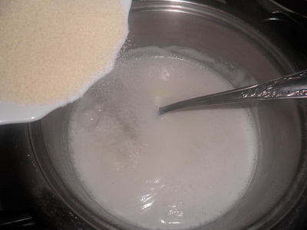Молоко нагреть до кипения, добавить соль, сахар и, помешивая, тонкой стрункой всыпать крупу (это обязательно иначе в каше образуются комочки). 

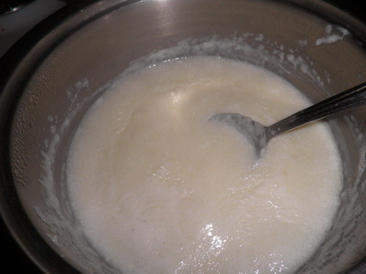

Продолжать варку, постоянно помешивая.Когда каша загустеет, убавить нагрев и варить 10-15 мин. при слабом нагреве. Потом выключить огонь и накрыть кастрюлю крышкой, пусть каша настоится так минут 5-10.

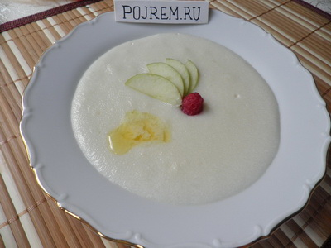 Перед подачей горячую манную кашу разложить по тарелочкам, сверху положить небольшой кусочек масла. Также можно добавить на ваш вкус фрукты, ягоды, орехи, варенье и т.д. Приятного аппетита!

**Пшеничная каша**

## Ингредиенты

* Пшеничная крупа – 1/2 стакана
* Вода – 1 стакан
* Соль – 1/2 ч.л.
* Сахар – по вкусу
* Масло – 50 г

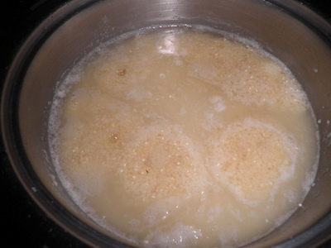

Вскипятить стакан воды. В кипящую воду, помешивая, засыпать промытую крупу (мелкодробленную мыть не надо), добавить соль и сахар.

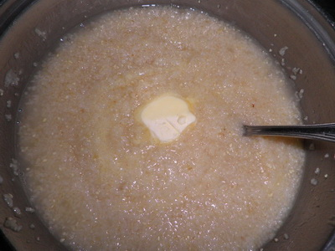

Варить, помешивая, до загустения. Добавить масло, затем накрыть крышкой и оставить минут на 15 на слабом огне для упревания. Можно кастрюлю поставить в заранее разогретую духовку.

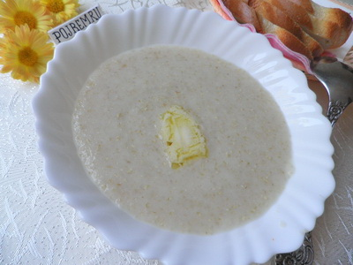

Если вы хотите приготовить пшеничную кашу на молоке, то в кастрюлю (после того, как вода впитается) нужно влить 1 стакан горячего молока и варить на слабом огне ещё 10 минут.

**Рисовая каша**

## http://pojrem.ru/img/k-26-01.jpg Ингредиенты

* Рис – 1 стакан
* Вода – 1 стакан
* Молоко – 2 стакана
* Сахар – по вкусу
* Соль – 1/2 ч.л.
* Масло – 3 ст.л.
* 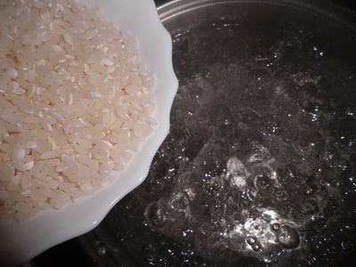

Воду вскипятить и посолить. Рис промыть водой, при необходимости перебрать. В кипящую воду опускаем крупу.

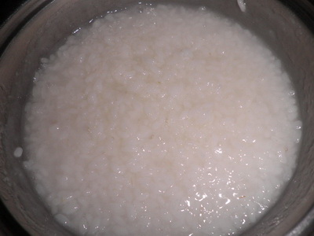

Варим на медленном огне, периодически помешивая, до разбухания риса.

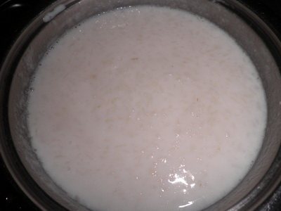

Как только рис уварился и вода практически вся впиталась, добавляем горячее или комнатной температуры молоко. Накрываем и варим ещё минут 30. 

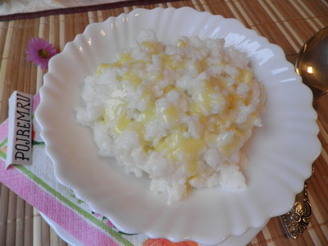

Когда каша будет готова, добавляем масло в кастрюлю или при подаче поливаем кашу растопленным маслом. Приятного аппетита! 

## Ячневой каша

[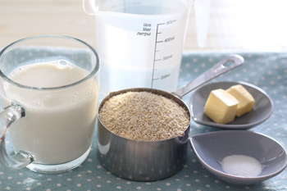](http://mn.ocharovanie-zhenstvennosti.ru/2014/04/30/2-Ingredienty-dlja-jachnevoj-kashi.jpg)

Вода — 2 стакана  
Молоко — 1 стакан  
Крупа ячневая — 1 стакан  
Соль – по вкусу  
Масло сливочное – по желанию

Ячневую крупу залить 2-мя стаканами холодной воды и поставить на средний огонь.  
[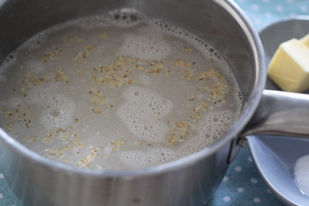](http://mn.ocharovanie-zhenstvennosti.ru/2014/04/30/3-Zalit-vodoj-krupu-dlja-jachnevoj-kashi.jpg)

Как только вода закипит, убавить огонь и варить кашу без крышки до загустения, после чего добавить стакан молока, перемешать и опять довести до кипения.  
[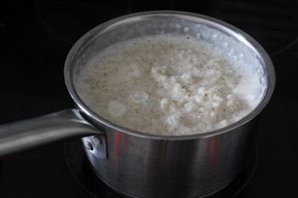](http://mn.ocharovanie-zhenstvennosti.ru/2014/04/30/7-Dovesti-do-kipenija-s-molokom.jpg)

Накрыть ячневую кашу крышкой и варить на маленьком огне 2-3 минуты. Огонь выключить и дать каше подойти при закрытой крышке еще минут 10.

**Перловая каша**

Ингредиенты:

* [Крупа перловая](http://www.povarenok.ru/recipes/ingredient/7195) — 300 г
* [Сливки](http://www.povarenok.ru/recipes/ingredient/1649) (жирность 33%) — 500 г
* [Соль](http://www.povarenok.ru/recipes/ingredient/1681) — 1 ч. л.
* [Сахар](http://www.povarenok.ru/recipes/ingredient/1601) — 2 ст. л.

|  |
| --- |
|  |

|  |  |
| --- | --- |
| [Перловая каша на завтрак ингредиенты](http://www.povarenok.ru/data/cache/2013mar/23/16/110749_55169-640x480.jpg) |  |

|  |  |
| --- | --- |
| [Перловая каша на завтрак ингредиенты](http://www.povarenok.ru/data/cache/2013mar/23/25/110756_33215-640x480.jpg) | Перловку перебрать, хорошо промыть. Замочить крупу в холодной воде на 1,5 часа, затем воду слить и залить чистой водой. |

|  |  |
| --- | --- |
| [Перловая каша на завтрак ингредиенты](http://www.povarenok.ru/data/cache/2013mar/23/25/110757_46265-640x480.jpg) | Поставить кастрюлю на огонь. После закипания варить 8 минут, затем воду слить, перловку снова залить холодной чистой водой. Так проделать 7 раз, каждый раз доводя до закипания, проваривая 8 минут, сливая воду и т. д. |

|  |  |
| --- | --- |
| [Перловая каша на завтрак ингредиенты](http://www.povarenok.ru/data/cache/2013mar/23/51/110825_37628-640x480.jpg) | Вот такое количество готовой перловки у меня получилось. Многовато. Пришлось половину отложить для приготовления чего-нибудь другого. |

|  |  |
| --- | --- |
| [Перловая каша на завтрак ингредиенты](http://www.povarenok.ru/data/cache/2013mar/23/51/110826_20402-640x480.jpg) | Количество ингредиентов оставила прежним, думаю, если кому-то придется поступить также, как и мне, то с делением на 2 все справятся. Единственное, количество сахара оставила исходным, любим мы по слаще.  Выложить перловку в кастрюлю с толстым дном (у меня керамическая кастрюля). |

|  |  |
| --- | --- |
| [Перловая каша на завтрак ингредиенты](http://www.povarenok.ru/data/cache/2013mar/23/04/110839_48790-640x480.jpg) | Залить перловку сливками, посолить, добавить сахар, хорошо перемешать. |

|  |  |
| --- | --- |
| [Перловая каша на завтрак ингредиенты](http://www.povarenok.ru/data/cache/2013mar/23/04/110840_43001-640x480.jpg) | Поставить томиться в разогретую до 90*С духовку на 3 часа. |

|  |  |
| --- | --- |
| [Перловая каша на завтрак ингредиенты](http://www.povarenok.ru/data/cache/2013mar/23/04/110841_11686-640x480.jpg) | Через 3 часа достать из духовки, перемешать и можно подавать. |

## Добавки к кашам.

## 1. Кукурузная - варенье, масло сливочное, тыква 2. Пшеничная - изюм, варенье, масло сливочное 3.Ячневая -  изюм, масло сливочное 4.Пшенная - корица, слив масло или масло грецкого ореха, тыква 5.Рисовая - изюм, масло сливочное или масло грецкого ореха 6.Овсяная- чернослив, грецкие орехи, сливочное масло или грецкого ореха, банан.

